**Efecto de la frecuencia del cambio de cebo de las trampas en la captura de picudos de la palma (Rhynchophorus palmarum), en el distrito de La Rita, Costa Rica 2022.**

Brayan Alonso Monge Blanco¹; Gabriel Naranjo Mora¹; Sebastián Varela Vargas¹

[brayan.mongeblanco@ucr.ac.cr](mailto:brayan.mongeblanco@ucr.ac.cr), gabriel.naranjomora@ucr.ac.cr, [sebastian.varelavargas@ucr.ac.cr](mailto:sebastian.varelavargas@ucr.ac.cr)

**RESUMEN**

El insecto *Rhynchophorus palmarum* es el principal causante de la enfermedad del anillo rojo en la palma aceitera. La presencia de esta enfermedad incide en la producción de palma aceitera dado que limita el rendimiento del cultivo. Durante muchos años se han estudiado diferentes métodos de captura del *Rhynchophorus palmarum*, así como se ha hipotetizado acerca de cuál es la frecuencia de cambio del cebo de la trampa que tenga mejores resultados. Se compara el efecto de la frecuencia de cambio del cebo de la trampa sobre la tasa de captura de *Rhynchophorus palmarum* para determinar cuál es la frecuencia de cambio más eficiente para capturar este nematodo. Se encontró que la frecuencia de cambio del cebo de la trampa más efectiva es la de 14 días, ya que no se encontraron diferencias entre la frecuencia de cambio del cebo de la trampa de 7 días y 14 días en la tasa de captura de *Rhynchophorus palmarum*.

**Palabras clave:***Rhynchophorus palmarum*, cebo, palma aceitera, modelo mixto

**ABSTRACT**

The insect *Rhynchophorus palmarum* is the main cause of red ring disease in oil palm. The presence of this disease affects oil palm production by limiting the yield of the crop. Different methods of trapping *Rhynchophorus palmarum* have been studied for many years, and it has been hypothesized which trap bait change frequency has the best results. The effect of trap bait change frequency on the capture rate of *Rhynchophorus palmarum* is compared to determine the most efficient change frequency for capturing this nematode. The most effective trap bait change frequency was found to be 14 days, as no difference was found between the 7-day and 14-day trap bait change frequency on the capture rate of *Rhynchophorus palmarum*.

**Key words**: *Rhynchophorus palmarum*, bait, oil palm, mixed model.

**Introducción**

El cultivo de la palma aceitera en Costa Rica ha sido una actividad económica fundamental a lo largo del tiempo. Desde inicios de los años cuarenta se ha posicionado como una alternativa a la producción agrícola del país, especialmente en zonas costeras, tales como Parrita, Naranjo, Damas, etc. (Ministerio de Agricultura y Ganadería, 2007). Además, cabe destacar que, para la crisis del 2008, la rentabilidad financiera del producto a nivel internacional fue el motivo del gran crecimiento en la producción nacional, dadas las condiciones de clima, suelos y altos precios de la fruta. Por estos motivos, el sector palmero genera aproximadamente 7245 y 5000 empleos directos e indirectos respectivamente, por otro lado, este sector produce beneficios para al menos 37000 costarricenses (Vargas et al. 2020).

La enfermedad del anillo rojo es la causante de la degradación de la palma aceitera en diferentes países del mundo, entre los cuales se encuentran Honduras, Jamaica, Cuba, Costa Rica, entre otros. Durante el año 1900 y años después, se hicieron estudios para determinar cuál era causa de la enfermedad del anillo rojo, donde se encontró que el picudo de la palma (o *Rhynchophorus palmarum* por su nombre científico)era el principal nematodo causante de esta enfermedad. El daño directo a la planta es causado por larvas que taladran y destruyen los tejidos internos del tallo y el cogollo, lo cual atrae a picudos adultospara depositar huevos, que a su vez desarrollan pudriciones causadas por microorganismos (Griffith, 1987; Vargas, et al. 2020).

Como respuesta a reducir la presencia de la enfermedad del anillo rojo en Costa Rica, se ha utilizado trampas que utilizan como cebo caña de azúcar y melaza, a las cuales se le aplican feromonas que atraigan a picudos con el fin de capturarlos(Albertazzi, et al. s.f.). También, han surgido dudas acerca de cuál sistema de trampeo es el más eficaz y económico que permita capturar la mayor cantidad de picudos en un periodo corto de tiempo. Por lo que se han planteado experimentos que permitan seleccionar que tipo de trampeo, cebo, y frecuencia de cambio, es la más adecuada para abaratar costos, así como obtener una tasa de captura alta de picudos adultos (Murillo, et al. 2015)*.*

En este estudio se desea investigar qué tipo frecuencia de cambio del cebo de las trampas resulta más eficiente para la captura de picudosen la finca Cesar Castro del distrito La Rita en Limón. Esto debido a que en esta finca se suele cambiar el cebo cada 42 días, pero se tiene la sospecha de que se han estado capturando menos picudos de lo que se podría capturar usando una frecuencia de cambio del cebo menor. Con este fin, se plantea como objetivo de investigación analizar el efecto de la frecuencia de cambio del cebo sobre la tasa de captura de picudos adultos, y a su vez observar si este efecto es el mismo para todas las frecuencias de cambio del cebo de las trampas. Además, se busca determinar la frecuencia de cambio del cebo de la trampa que sea más eficiente para capturar picudos adultos.

**Metodología**

La unidad experimental de este estudio fue la palma donde está ubicada la trampa utilizada para capturar *Rhynchophorus palmarum*.Esta trampa consiste en un recipiente de diez litros el cual cuenta con dos ventanas laterales, y un espacio en el interior donde se coloca un cebo compuesto por feromonas (sirve para atraer al picudo), y caña de azúcar. El fin de esta trampa es tornar el interior del recipiente atractivo para que el picudo ingrese y quede atrapado.

El experimento se llevó a cabo durante doce semanas en la finca Cesar Castro entre mayo y junio del año 2022. De esta finca se seleccionaron los lotes 32, 33 y 34, y se tomaron aleatoriamente 36, 31 y 45 palmas distintas respectivamente para ponerles una trampa a cada una. En total se colocaron 112 trampas, donde a 28 trampas se les asignó aleatoriamente una frecuencia de cambio del cebo diferente: 7, 14, 21 y 42 días (ver figura 1). Se cuenta con 336 repeticiones en la frecuencia de cambio de 7 días, 168 repeticiones en la de 14 días, 84 en la de 21 días y 56 en la de 42 días, teniendo como total 644 repeticiones. Para la realización de la investigación se contó con el apoyo del líder del departamento de fitoprotección y extensión agrícola de la unidad de investigaciones de Palma Tica Luis Rodríguez Barrientos, así como del director del departamento de investigaciones y desarrollo agrícola de Palma Tica, M.Sc Hernán Antonio Sancho Vargas.

**Figura 1**

*Esquema del experimento*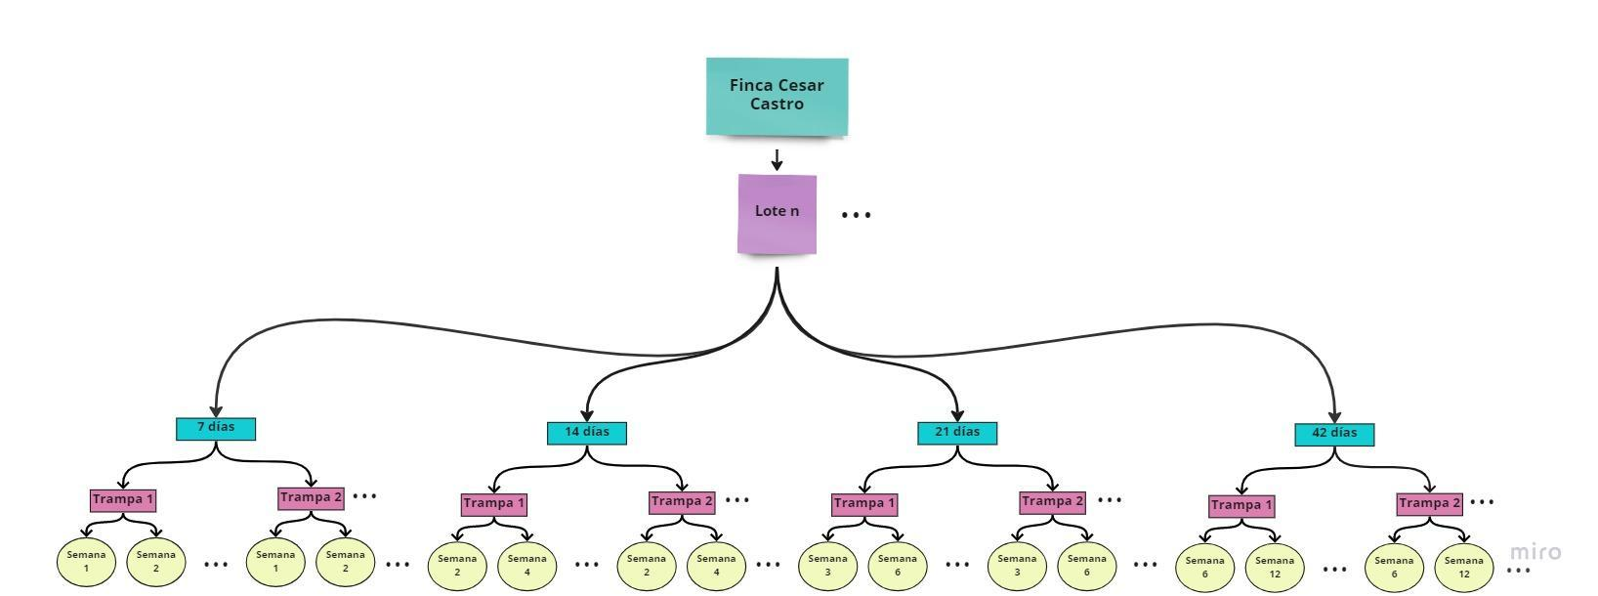

Usualmente cuando se tienen variables con conteos altos surge un problema, ya que por lo general estos valores tan grandes representan a una población que también es mayor. Por esta razón, cuando se desean realizar comparaciones entre dos medidas de conteo, ambas pertenecientes a poblaciones diferentes, pueden considerarse injustas debido a que puede que una estimación sea más grande que la otra por el simple hecho de que una de ellas representa una población mayor. En estos casos lo más conveniente es usar una tasa, la cual consiste en dividir el conteo entre la cantidad de población que representa para que así las comparaciones de promedios sean más justas (Dunn y Smyth, 2018). En el caso de este estudio se usó la tasa de captura de picudos, debido a que en frecuencias de cambio de cebo más altas siempre se va a tener una cantidad de picudos capturados mayor que en las frecuencias más bajas. Por este motivo, se calculó la tasa de captura de picudostomando la cantidad de picudos capturados en cada trampa y se dividió por la frecuencia de cambio en días de la trampa (ejemplo; 17 picudos entre 42 días, 10 picudos entre 21 días, etc.).

Cuando se trabaja con variables que representan conteos lo más apropiado es modelarlas por medio de la distribución Poisson, así como hacer uso de la función de enlace logarítmica. Esto debido a que de esta forma se asegura que la media sea mayor a 0, además de que se obtienen coeficientes interpretables (Dunn y Smyth, 2018). Como en este caso la variable respuesta es la tasa de captura de picudos, la esperanza matemática de la distribución condicional Poisson debe modelarse por medio de una transformación logarítmica asumiendo que su esperanza es equivalente a $E[T_{j}] = \frac{E[Y_{j}]}{n_{j}}$, así como agregar el logaritmo de los días transcurridos a la parte lineal, asumiendo que el coeficiente asociado a esta variable es 1 dado que este no se desea estimar (Alvarado, 2022).

En estudios longitudinales, el objetivo es observar la variable respuesta varias veces en diferentes tiempos o momentos para cada sujeto, además, el modelo mixto permite obtener una estimación individual de cada sujeto, permitiendo observar tanto su tendencia como su promedio en un momento dado (Correa y Salazar, 2017). Para el caso de este experimento se hizo uso de un diseño mixto de medidas repetidas, no obstante, en este caso no se desea ver la tendencia de cada palma en el tiempo, sino más bien estimar el efecto de cada frecuencia de cambio de cebo de la trampa sobre la tasa de captura de picudos con el fin de comparar estos efectos.

En los modelos mixtos existen efectos fijos y aleatorios. Los efectos aleatorios se supone que son tomados al azar de una población de posibles niveles y estos a su vez se toman como una muestra de más posibles efectos; además, su función principal es organizar variabilidad. Por otro lado, también se cuenta con efectos fijos, los cuales se asume que son determinados a propósito, y su función principal es explicar variabilidad (Correa y Salazar, 2017). En este experimento, como efectos aleatorios se tiene la palma, y el lote de una misma finca, mientras que, como efecto fijo se tomó la frecuencia del cambio del cebo de la trampa en cuatro niveles diferentes: 7, 14, 21, y 42 días.

Los modelos que usan como función de enlace el logaritmo, frecuentemente se interpretan como tasas relativas o riesgos relativos. Cuando se desea comparar promedios en este tipo de modelos, la prueba apropiada para evaluar que haya un efecto del factor fijo sobre la variable respuesta es la prueba de razón de verosimilitud (LRT). Esta prueba se deriva de comparar modelos anidados con distintas estructuras de covarianza, que a su vez se pueden probar por medio del método de máxima verosimilitud restringida o “*REML”* por sus siglas en inglés (Correa y Salazar, 2017). En esta investigación, se utilizó el *REML* para analizar el efecto de la frecuencia del cambio de cebo en la tasa de picudos capturados.

El modelo en cuestión se presenta a continuación:

$$log(E[Y_{ijk}])=β_{0}+τ_{i}+α_{j}+γ_{k\left(j\right)}+log⁡({dias}_{ijk})$$

Donde:

$β_{0}$: Es el intercepto general.

$τ_{i}$: Es el efecto fijo de la i-ésima frecuencia de cambio.

$α_{j}$: Es el efecto aleatorio del j-ésimo lote, el cual se distribuye normal con media cero y su respectiva varianza.

$γ_{k(j)}$: Es el efecto aleatorio de la k-ésima palma anidada dentro del j-ésimo lote, el cual se distribuye normal con media cero y su respectiva varianza.

$log⁡({dias}_{ijk})$: Es el logaritmo de los días transcurridos en la i-ésima frecuencia, del j-ésimo lote dentro de la k-ésima palma.

Para llevar a cabo esta investigación se realizó de primero un análisis descriptivo, con el cual se buscaba comparar la tasa de captura de las diferentes frecuencias de cambio del cebo de las trampas. Posteriormente, se estimó un modelo Poisson, en el cual se probó el supuesto de equidispersión. Este supuesto de la distribución de Poisson supone que la varianza de la variable respuesta es igual a la media, y, por ende, el incumplimiento de éste se da cuando la media retiene variabilidad natural y en consecuencia provoca que la media de la respuesta sea mayor (sobredispersión) o menor (subdispersión) que su varianza. El incumplimiento de este supuesto no provoca diferencias en la estimación de los coeficientes, pero si produce una subestimación de los errores estándar de cada coeficiente asociado (Dunn y Smyth, 2018). Para efectos de este análisis, se probó el efecto de la frecuencia de cambio del cebo de la trampa sobre la tasa de captura de picudos por medio de la prueba LRT y, seguidamente, se estimaron las cotas inferiores y superiores de las diferencias significativas encontradas.

Los datos se analizaron mediante el lenguaje de programación R en su versión 4.2.2 (R Development Core Team, 2022) mediante el software RStudio (RStudio Team, 2022), así como los paquetes lattice (Sarkar et al., 2021), ggplot2 (Wickham et al., 2022), readxl (Wickham y Bryan, 2022) y lme4 (Bates et al., 2022). Todas las pruebas de hipótesis se realizaron usando una significancia del 5%.

**Resultados**

En el análisis descriptivo se observó que la tasa de captura más alta de picudos fue en el lote 32, donde la frecuencia de cambio del cebo de la trampa es de siete días (ver figura 2). Además, cuando la frecuencia de cambio del cebo de la trampa fue de 42 días, para los tres lotes, se observó que esta es la que posee la tasa de captura más baja, en comparación con todas las demás frecuencias de cambio. No se ve gran diferenciación entre las tasas de captura de picudos en las frecuencias de cambio de 7 y 14 días, en los tres lotes, lo cual podría indicar que cualquiera de estas dos frecuencias de cambio produciría resultados parecidos en cuanto a la tasa de captura de picudos.

**Figura 2**

*Promedio de Tasa de captura de Picudos, por frecuencia de cambio de cebo según lote*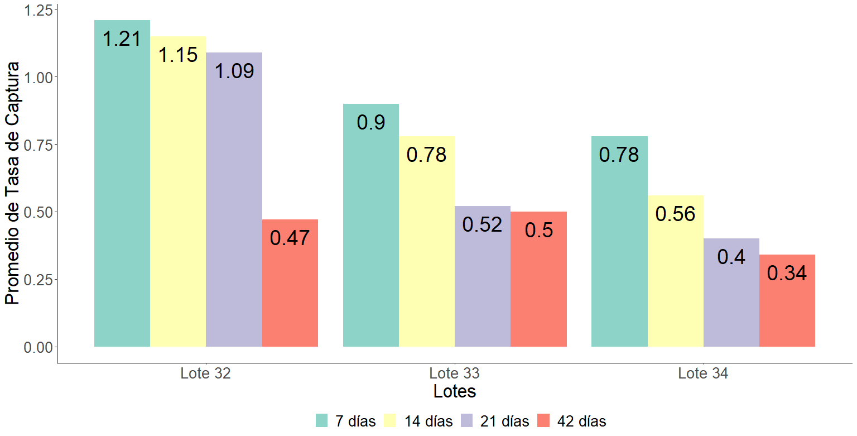

Al realizar el gráfico para evaluar el supuesto de equidispersión se encontró que los valores ajustados contra residuales al cuadrado (ver figura 4 en anexos) no tienden a caer por encima o debajo de la recta identidad, por lo que no da indicios de que se estuviera incumpliendo el supuesto de equidispersión. Además, se calculó el parámetro de dispersión, el cual dio como resultado 1.81. A pesar de que este valor es ligeramente mayor a 1, por análisis gráfico se decidió utilizar un modelo lineal generalizado de Poisson, asumiendo la equidispersión.

Se observó variabilidad de palma a palma según la frecuencia de cambio del cebo de la trampa dentro de cada lote (ver figura 3), la cual representa un 53% de la variabilidad. Esto quiere decir que el efecto de la variabilidad de palma a palma según la frecuencia de cambio del cebo de la trampa dentro de cada lote es más fuerte en comparación con la variabilidad de lote a lote según la frecuencia de cambio del cebo de la trampa (ver figura 2 en anexos). En términos de la investigación, es importante recalcar esto porque dependiendo de la palma y el lote donde se coloque la trampa, existe la incertidumbre de qué algún factor externo sea el causante de una mayor o menor cantidad de picudos capturados, debido a la existencia de múltiples factores no controlados en el experimento.

**Figura 3**

*Variabilidad de palma a palma según la frecuencia de cambio del cebo de la trampa dentro de cada lote*

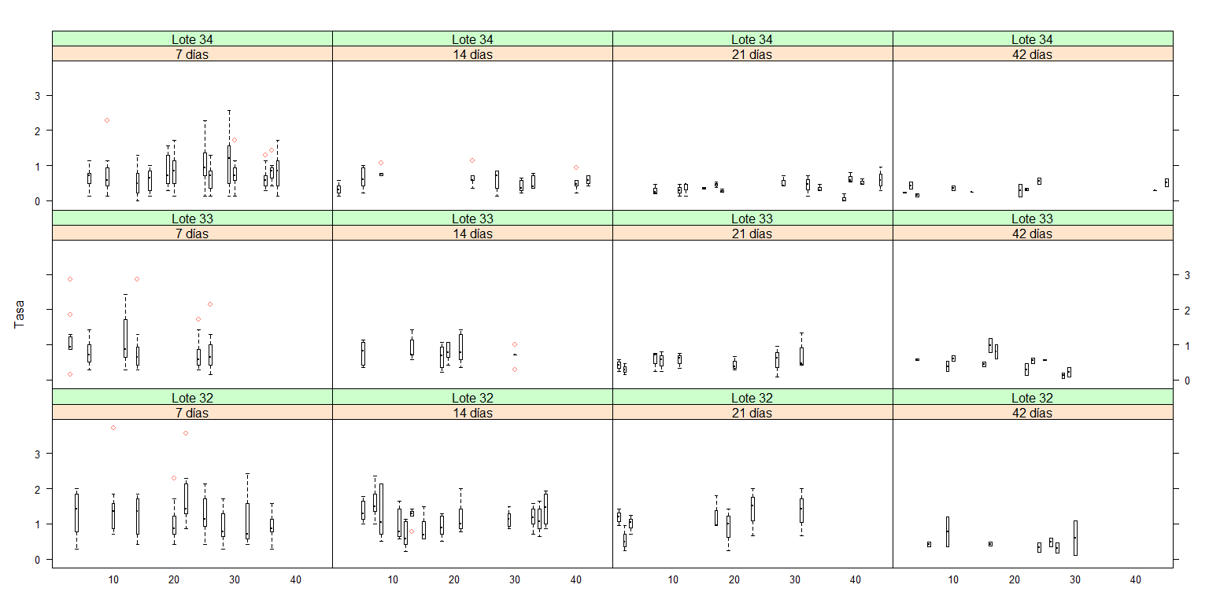

Seguidamente, se verificó por medio de la prueba LRT si el efecto de la frecuencia de cambio del cebo de las trampas es significativo, a lo cual se encontró que existe un efecto en la tasa de captura de picudos en al menos una de las frecuencias de cambio del cebo de la trampa (valor p < 0.001). Por esta razón se decidió calcular intervalos de confianza para observar el tamaño del efecto en cuanto a las diferencias encontradas entre las frecuencias de cambio del cebo de las trampas.

|  |  |  |  |
| --- | --- | --- | --- |
| **Tabla 1**  *Intervalos de confianza de la comparación de la tasa promedio de captura de picudos entre de cada frecuencia de cambio del cebo de la trampa* | | | |
| Contraste | Intervalo inferior | Razón de promedios | Intervalo superior |
| 7 contra 14 | 0.97 | 1.20 | 1.49 |
| 7 contra 21* | 1.31 | 1.64 | 2.05 |
| 7 contra 42* | 1.80 | 2.25 | 2.82 |
| 14 contra 21* | 1.08 | 1.36 | 1.70 |
| 14 contra 42* | 1.49 | 1.87 | 2.34 |
| 21 contra 42* | 1.09 | 1.37 | 1.73 |
| Nota: *Se encontraron diferencias significativas al 5% | | | |

En la tabla 1 se puede observar que la única diferencia que no fue significativa fue entre la frecuencia de cambio de cebo de 7 días y la de 14 días, por lo que no se puede asumir que sus tasas de captura sean diferentes. Por otra parte, la mayor diferencia observada fue entre la frecuencia de 7 y 42, donde la tasa de captura con la frecuencia de 7 días fue, con un 95% de confianza, entre un 1.8 y 2.82 veces mayor que cuando se cambió el cebo cada 42 días. Además, se pudo observar que la frecuencia de cambio 42 resultó ser significativamente más baja que el resto.

**Conclusiones**

Tal y como se esperaba, al cambiar el cebo cada 42 días se estaba subestimando la cantidad de picudos que había en la finca Cesar Castro, ya que se observó que la tasa de captura con esta frecuencia de cambio era significativamente menor que con el resto de las frecuencias.

Por otra parte, se observó que el deterioro del cebo no se volvió significativo hasta el transcurso de 21 días, ya que no se observaron diferencias significativas entre cambiar el cebo cada 7 o cada 14 días. Este resultado es similar al obtenido por Löhr y Parra (2014), ya que ellos encontraron indicios de que la efectividad del cebo iba disminuyendo entre los 12 y 14 días después de haberlo puesto en la trampa. Por esta razón se recomienda a productores de palma aceitera realizar el cambio del cebo de la trampa cada 14 días.

Por otro lado, es importante recalcar que la variabilidad que existe de palma a palma según la frecuencia de cambio del cebo de la trampa dentro de cada lote puede deberse a la fluctuación de las capturas semanales debido a que no se tenía información del porcentaje de infestación (Albertazzi, et al. s.f.), porcentaje que pudo tomarse como covariable en el modelo mixto con el fin de controlar variabilidad. Por este motivo, es de interés volver a realizar este estudio en el futuro debido a que es posible que por cambios en la población de picudos se llegue a resultados diferentes en la frecuencia del cambio de cebo.

**Referencias bibliográficas**

Albertazzi, H., Rodríguez, L., Calvache, H. (s.f.). Uso del guarapo o chicha de melaza como alternativa para el trampeo tradicional del picudo de la palma aceitera *Rhynchophorus palmarum*.Palma Tica S.A.

Alvarado, R. (2022). Aplicaciones de diseños experimentales: I. Modelos lineales generalizados. Universidad de Costa Rica. Presentaciones del curso.

Bates, D., Maechler, M., Bolker, B., Walker, S., Bojesen, R., Singmann, H., Dai, B., Scheipl, F., Grothendieck, G., Green, P., Fox, J., Bauer, A. y Krivitsky, P. (2022). lme4: Linear Mixed-Effects Models using 'Eigen' and S4. R package version 1.1-31 <https://cran.r-project.org/web/packages/lme4/index.html>

Correa, J. y Salazar, J. (2016). *Introducción a los modelos mixtos.* Centro Editorial.

Dunn, P. K. y Smyth, G. K. (2018). Models for counts: Poisson and negative binomial GLMs. In *Generalized Linear Models with Examples in R* (pp. 371-424). Springer, New York, NY.

Griffith, R. (1987). Red ring disease of coconut palm. *Plant Dis*, *71*(2), 193-196.

Löhr, B. y Parra, P. (2014). Manual de Trampeo del Picudo Negro de las Palma *Rhynchophorus palmarum* en trampas de feromona adaptadas a la situación particular de pequeños productores de la costa del Pacífico Colombiano. El Centro Internacional de Agricultura Tropical.

Ministerio de Agricultura y Ganadería. (2007). Cadena agroalimentaria del cultivo de palma aceitera en el distrito de Chires de Puriscal. Agrocadena de Palma Aceitera. <http://www.mag.go.cr/bibliotecavirtual/E70-10271.pdf>

Moya, O., Aldana, R., y Bustillo, A. (2015). Eficacia de trampas para capturar Rhynchophorus palmarum (Coleoptera: Dryophthoridae) en plantaciones de palma de aceite. *Revista Colombiana de entomologia*, *41*(1), 18-23.

Sarkar, D., Andrews, F., Wright, K., Klepeis, N., Larsson, J., Murrell, P. (2021) lattice: Trellis Graphics for R. R package version 0.20-45 <https://cran.r-project.org/web/packages/lattice/index.html>

Vargas, C., Miller, C., Hernández, K., & Madrigal, G. (2020). Informe: Monitoreo del estado de la Palma Aceitera en las principales regiones productoras de Costa Rica para el año 2018.

Wickham, H., Chang, W., Henry, L., Pedersen, T., Takahashi, K., Wilke, C., Woo, K., Yutani, H., Dunnington, D. (2022) ggplot2: Create Elegant Data Visualisations Using the Grammar of Graphics. R package version 3.4.0 <https://cran.r-project.org/web/packages/ggplot2/index.html>

Wickham, H y Bryan, j. (2022). readxl: Read Excel Files. R package version 1.4.1 <https://cran.r-project.org/web/packages/readxl/index.html>

**Anexos**

**Figura 1**

*Gráfico de dispersión de los residuales al cuadrado contra los valores ajustados.*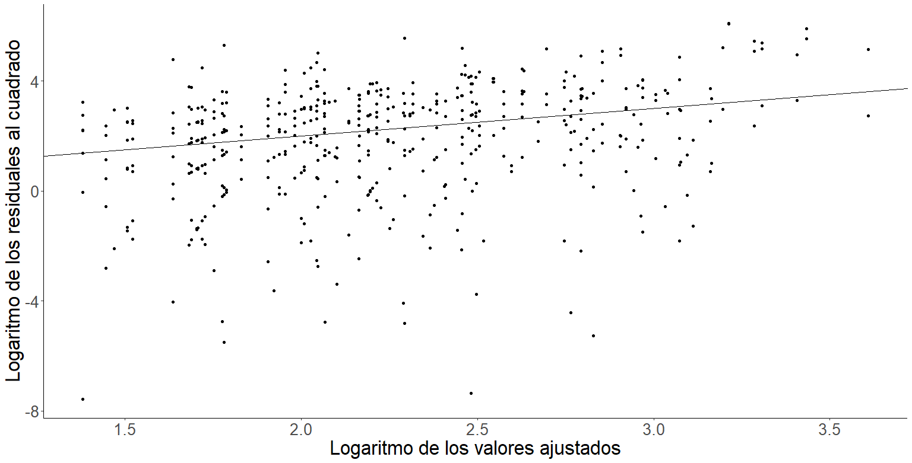

**Figura 2**

*Variabilidad de lote a lote de la tasa de captura de picudos, según tratamiento.*